

**АДМИНИСТРАЦИЯ ДМИТРОВСКОГО СЕЛЬСКОГО ПОСЕЛЕНИЯ СОВЕТСКОГО РАЙОНА РЕСПУБЛИКИ КРЫМ**

|  |  |
| --- | --- |
| **АДМІНІСТРАЦІЯ**  **ДМИТРІВСЬКОГО**  **СІЛЬСКОГО ПОСЕЛЕНИЯ**  **СОВЄТСЬКОГО РАЙОНУ**  **РЕСПУБЛІКИ КРИМ** | **КЪЫРЫМ ДЖУМХУРИЕТИ СОВЕТСКИЙ БОЛЮГИ ДМИТРОВКА КОЙ КЪАСАБАЫНЫНЬ ИДАРЕСИ** |

**ПОСТАНОВЛЕНИЕ**

**от 11 мая 2021 года № 62**

**с. Дмитровка**

**Об утверждении Требований**

**к архитектурно-дизайнерскому решению**

**нестационарных торговых объектов,**

**расположенных на территории Дмитровского**

**сельского поселения Советского района Республики Крым**

В соответствии с Федеральным законом от 28 декабря 2009 года № 381-ФЗ «Об основах государственного регулирования торговой деятельности в Российской Федерации», ст.8 Закона Республики Крым от 05мая 2015года № 92-ЗРК/2015 «Об основах государственного регулирования торговой деятельности в Республике «Крым», приказом Министерства промышленной политики Республики Крым от 2 декабря 2014года № 129 «О Порядке разработке и утверждении органами местного самоуправления муниципальных образований Республики Крым схем размещения нестационарных торговых объектов, постановлением Совета министров Республики Крым от 23 августа 2016 года № 402 «Об утверждении Порядка размещения и функционирования нестационарных торговых объектов на территории муниципальных образований в Республике Крым», в целях создания упорядочения размещения и функционирования нестационарных торговых объектов и улучшения качества торгового обслуживания населения Дмитровского сельского поселения Советского района Республики Крым, администрация Дмитровского сельского поселения

**ПОСТАНОВЛЯЕТ:**

1. Об утверждении требований к архитектурно-дизайнерскому решению нестационарных торговых объектов, расположенных на территории Дмитровского сельского поселения Советского района Республики Крым (Приложение № 1).

2. Разместить настоящее постановление на информационном стенде Администрации Дмитровского сельского поселения.

3. Постановление вступает в силу с момента его подписания.

4. Контроль за исполнением настоящего постановления оставляю за собой.

**Председатель Дмитровского сельского**

**совета - глава администрации**

**Дмитровского сельского поселения Д.А.Ефременко**

|  |
| --- |
| Приложение 1  к постановлению администрации Дмитровского сельского поселения Советского района Республики Крым  от «11» мая 2021 года № 62 |

**Требования к архитектурно-дизайнерскому решению нестационарных торговых объектов, расположенных на территории Дмитровского сельского поселения Советского района Республики Крым**

* 1. Общие положения

1.1. Требования к размещению нестационарных торговых объектов на территории Советского сельского поселения (далее - Требования к размещению, НТО) разработаны исходя из удобства и функциональности осуществления торговой деятельности, возможности использования типового серийного торгового оборудования, имеющегося на рынке, широко распространенных материалов, минимизации расходов хозяйствующего субъекта и простоты оформления, возможности смены (модернизации) внешнего облика НТО не чаще чем один раз в три года без замены конструктивных элементов (только модернизация внешнего оформления).

1.2. В настоящих Требованиях к размещению используются следующие термины и определения:

*Нестационарный торговый объект (далее – НТО)* - торговый объект, представляющий собой временное сооружение или временную конструкцию, не связанные прочно с земельным участком вне зависимости от наличия или отсутствия подключения (технологического присоединения) к сетям инженерно-технического обеспечения, в том числе передвижное сооружение.

*Павильон* – оборудованное строение, имеющее торговый зал и помещения для хранения товарного запаса, рассчитанное на одно или несколько рабочих мест.

*Киоск* - оснащенное торговым оборудованием строение, не имеющее торгового зала и помещений для хранения товаров, рассчитанное на одно рабочее место продавца.

*Торговая галерея* - выполненный в едином архитектурном решении НТО, состоящий из совокупности, но не более пяти (в одном ряду) специализированных павильонов или киосков.

*Субъект торговли* - юридическое лицо или индивидуальный предприниматель, осуществляющие торговую деятельность и зарегистрированные в установленном порядке.

*Сезонный НТО* - представляет собой специально оборудованную временную конструкцию в виде обособленного НТО для сезонной торговли.

*Торговый шатер* – представляет собой специально оборудованную временную конструкцию в виде обособленного НТО, предназначенного для продажи плодоовощной продукции. Относится к сезонным НТО.

*Бахчевой развал* – представляет собой специально оборудованную временную конструкцию в виде обособленного НТО, предназначенного для продажи бахчевых культур. Относится к сезонным НТО.

*Елочный базар* - представляет собой специально оборудованную временную конструкцию в виде обособленной открытой площадки для новогодней (рождественской) продажи натуральных хвойных деревьев, веток хвойных деревьев и сопутствующих товаров новогодней тематики. Относится к сезонным НТО.

*Тележка* - представляет собой передвижную конструкцию, в том числе сборно-разборную, с возможностью неоднократного перемещения, для продажи мороженого и напитков. Относится к сезонным НТО.

1.3. Требования к размещению включают:

- архитектурный тип НТО;

- стилевое оформление с использованием логотипа или символики региона, цветовое оформление НТО;

- типовой размер НТО в зависимости от вида реализуемых товаров;

- ограничения к месту размещения НТО.

1.4. Утверждение Требований к размещению и внесение в них изменений не влечет пересмотр мест размещения уже функционирующих НТО, установленных на законных основаниях.

1.5. Требования не применяются при размещении вендинговых аппаратов, НТО, проектируемых при создании единого стиля оформления открытого пространства, пешеходных зон и благоустройства территорий, в силу особенностей их конструктивных элементов и архитектурно-дизайнерских решений, а также при размещении НТО во время проведения праздничных и иных массовых мероприятий, имеющих краткосрочный характер.

1.6. Хозяйствующие субъекты, желающие осуществлять торговую деятельность через НТО, подают заявки на включение выбранных ими мест размещения в схему размещения НТО (далее - Схема) исходя из Требований к размещению.

2. Основные требования к нестационарным торговым объектам

2.1. С целью сохранения единого эстетического облика населенных пунктов и адаптации под сложившиеся региональные особенности НТО должны быть выполнены в соответствии с Требованиями к размещению.

2.2. Хозяйствующий субъект, который имеет намерение разместить НТО на основании Схемы, при размещении НТО должен обеспечить:

- наличие на видном и доступном месте информационной таблички с указанием следующей информации:

для юридического лица - наименование, юридический адрес и местонахождение предприятия, номер свидетельства о государственной регистрации;

для индивидуального предпринимателя - фамилия, имя, отчество, дата и номер свидетельства о государственной регистрации;

- наличие у продавца на рабочем месте:

таблички (бейджа) с указанием фамилии, имени и отчества (при наличии) продавца;

документ удостоверяющий личность продавца;

- наличие инвентаря и оборудования, а в случае реализации скоропортящихся товаров - холодильного оборудования;

- соблюдение правил противопожарной безопасности;

2.3. На каждом НТО в течение всего времени работы должны находиться и предъявляться по требованию органов государственного и муниципального контроля (надзора) следующие документы:

- заверенные хозяйствующим субъектом копии свидетельства о государственной регистрации, постановке на налоговый учет;

- заверенная хозяйствующим субъектом копия договора на размещение НТО, выданного органом местного самоуправления;

- документы, подтверждающие качество и безопасность реализуемых товаров;

- книга отзывов и предложений, прошитая, пронумерованная и заверенная руководителем юридического лица или индивидуальным предпринимателем;

- заверенная субъектом хозяйственной деятельности копия документа, подтверждающего оформление трудовых отношений с работодателем;

- ассортиментный перечень реализуемых продовольственных товаров, согласованный в установленном законодательством порядке (в случае, предусмотренном законодательством);

- другая документация в соответствии с требованиями действующего законодательства.

При реализации товаров в НТО должны быть документы, подтверждающие качество и безопасность продукции, в соответствии с законодательством Российской Федерации, в случае оказания услуг должны быть документы, подтверждающие безопасность оказываемой услуги, в соответствии с действующим законодательством.

2.4. Лица, осуществляющие деятельность в НТО, обязаны:

- выполнять в процессе осуществления деятельности предусмотренные законодательством санитарно-эпидемиологические и гигиенические требования;

- содержать объект, торговое оборудование, инвентарь в чистоте; предохранять товары от пыли и загрязнения;

- иметь личные медицинские книжки (в случае, предусмотренном законодательством);

- предоставлять покупателям достоверную информацию о реализуемых товарах (оказываемых услугах) в соответствии с Законом Российской Федерации от 7 февраля 1992 года N 2300-1 "О защите прав потребителей".

2.5. Рабочее место продавца должно быть обеспечено:

- необходимым весовым оборудованием и другими измерительными приборами, прошедшими государственную поверку;

- емкостью для сбора мусора.

2.6. Образцы всех находящихся в продаже товаров должны быть снабжены единообразными и четко оформленными ценниками или прейскурантами в соответствии с требованиями постановления Правительства Российской Федерации от 19 января 1998 года N 55 "Об утверждении Правил продажи отдельных видов товаров, перечня товаров длительного пользования, на которые не распространяется требование покупателя о безвозмездном предоставлении ему на период ремонта или замены аналогичного товара, и перечня непродовольственных товаров надлежащего качества, не подлежащих возврату или обмену на аналогичный товар других размера, формы, габарита, фасона, расцветки или комплектации.

2.7. Владельцы НТО обязаны поддерживать надлежащее эксплуатационное состояние НТО и соответствующего технологического оборудования, которое используется вместе с НТО, следить за безопасностью НТО и исключать возможность причинения вреда.

2.8. При эксплуатации НТО должно обеспечиваться соблюдение санитарных норм и правил по реализации и условиям хранения продукции, противопожарных, экологических и других правил, а также соблюдение работниками условий труда и правил личной гигиены в соответствии с требованиями и нормами действующего законодательства.

Транспортное обслуживание НТО и загрузка их товарами не должны затруднять и снижать безопасность движения транспорта и пешеходов.

Подъездные пути, разгрузочные площадки, площадки для покупателей и для расположения столов должны обеспечивать удобный доступ к входам, иметь твердое покрытие, обеспечивающее сток ливневых вод, а также должны быть освещены.

Допускается подъезд по кратчайшему пути транспортных средств, подвозящих грузы к торговым и другим предприятиям и объектам, расположенным непосредственно у обочин, тротуаров или пешеходных дорожек, при отсутствии других возможностей подъезда. При этом должна быть обеспечена безопасность движения.

2.9. Допускается работа передвижных пунктов быстрого питания, как предприятий, имеющих специализированную производственную базу, реализующих унифицированный ассортимент продукции из полуфабрикатов высокой степени готовности и зарегистрированных в установленном порядке в государственном органе, осуществляющем регистрацию транспортных средств.

2.10. Передвижные сооружения размещаются в местах, определенных Схемой. Должны быть оборудованы осветительными приборами, урнами или малыми контейнерами для мусора.

2.11. В местах размещения НТО хозяйствующими субъектами регулярно проводятся мероприятия по дезинфекции и дератизации торговых объектов.

2.12. В случаях наличия видов товаров, реализация которых связана с 2.1. измерением, взвешиванием и т.п. в НТО используются средства измерения (весы, гири, мерные емкости и другие), соответствующие метрологическим правилам и нормам измерительные приборы.

Измерительные приборы должны быть установлены таким образом, чтобы в наглядной и доступной форме обеспечивать процессы взвешивания товаров, определения их стоимости, а также их отпуска.

2.13. Образцы всех продовольственных и непродовольственных товаров, каждый вид оказываемой услуги, должны быть снабжены единообразно оформленными ценниками с указанием наименования товара, его сорта, цены за вес или единицу товара, подписью материально ответственного лица или печатью юридического лица или индивидуального предпринимателя, даты оформления ценника.

2.14. Отпуск хлеба, выпечных кондитерских и хлебобулочных изделий осуществляется в упакованном виде. При наличии одного рабочего места допускается продажа пищевых продуктов лишь в промышленной упаковке.

2.15. Реализация сельскохозяйственной продукции, бахчевых культур с земли, а также частями и с надрезами не допускается.

2.16. Ассортимент горячих блюд должен соответствовать основной специализации пунктов быстрого питания (блины, картофель фри, хот-дог, пирожки, вафли и другие виды продукции). Реализация горячих блюд разрешается из полуфабрикатов высокой степени готовности.

2.17. Запрещается:

- заглубление фундаментов для размещения НТО и применение капитальных строительных конструкций для их сооружения;

- раскладка товаров, а также складирование тары и запаса продуктов на прилегающей к НТО территории;

- реализация пищевых продуктов домашнего приготовления: маринованных и соленых грибов, всех видов консервированных и герметически упакованных в банки продуктов, соков, изделий на основе сахара (леденцы, воздушный рис и т.п.);

- реализация скоропортящихся пищевых продуктов при отсутствии холодильного оборудования для их хранения и реализации.

2.18. Ограничения к месту размещения НТО.

НТО должны размещаться таким образом, чтобы доступ к проездным путям и спускам к пляжам был свободным и обеспечивал беспрепятственный проезд транспорта аварийно-спасательных служб и машин скорой помощи, проход работников указанных служб.

На набережных и прочих территориях, прилегающих к пляжной зоне, НТО размещаются только фасадом, обращенным в сторону моря.

2.19. Не допускается размещение НТО:

- возле оградительных водозащитных и гидротехнических сооружений (молы, волноломы, дамбы);

- в пределах береговых полос водных объектов общего пользования; на газонах, цветниках, площадках (детских, отдыха, спортивных);

- на земельных участках, нормативно утвержденное целевое использование которых не допускает размещение НТО;

- в местах, не включенных в Схему, за исключением нестационарных торговых объектов, расположенных на земельных участках, находящихся в собственности (пользовании) физических или юридических лиц;

- в местах, если размещение НТО препятствует свободному подъезду пожарной, аварийно- спасательной техники или доступу к объектам инженерной инфраструктуры (объекты энергоснабжения и освещения, колодцы, краны, гидранты и т.д.).

2.20. В случаях размещения НТО в пределах красных линий улиц и дорог, на тротуарах, вдоль тротуаров их размещение возможно при условии сохранения ширины пешеходной части не менее 2,5 метров.

2.21. Размещение НТО на земельных участках, находящихся в собственности (пользовании) физических или юридических лиц, допускается по договору с собственником (пользователем) земельного участка при условии соблюдения Земельного кодекса Российской Федерации, разрешенного использования земельного участка и градостроительного законодательства.

3. Архитектурные типы и типовые проекты нестационарных торговых объектов.

3.1. Внешний вид объектов должен отвечать современным архитектурно художественным требованиям районного дизайна согласно приложению к настоящим Требованиям и с учетом долговременной эксплуатации, не терять своих качеств.

3.2. Размещение НТО должно соответствовать градостроительным, архитектурным, пожарным, санитарным нормам, правилам и нормативам. Основные параметры НТО указаны в разделе 4 настоящих Требований, при этом абсолютная высота НТО (киоск, павильон, галерея) от уровня земли составляет 3,0 – 4,0 м., в том числе цокольная часть - 2,8 – 3,8 м.

3.3. НТО должен предусматривать возможность его монтажа из сборно-разборных металлических конструкций промышленного изготовления.

3.4. Конструкция НТО состоит из следующих элементов:

- каркас металлический сварной;

- стены - гладкая трёхслойная сэндвич-панель с обкладками из оцинкованной стали с полимерным покрытием, цвет наружный - RAL 7035 (светло-серый);

- декоративные углы - из алюминиевых композитных панелей, цвет - RAL 7043 (транспортный серый В) с 2-х сторон павильона;

- остекление - оконные рамы из ПВХ профиля, цвет - RAL 9003 (сигнальный белый);

- дверь - ПВХ одностворчатая, утеплённая (глухая, или с остеклением);

- фриз - из алюминиевых композитных панелей (АКП), цвет RAL 8017 (темно-коричневый) с 3-х сторон павильона;

- рольставни – механические на фасадные окна и дверь, цвет RAL 8017 (темно-коричневый).

3.3. Конструкции НТО указаны в разделе III настоящих Требований.

3.4. Для изготовления (модернизации) или изменения конструктивных элементов НТО и их отделки должны применяться современные сертифицированные (в т.ч. в части пожарной безопасности) материалы, имеющие качественную отделку и прочную окраску, не изменяющие своих эстетических и эксплуатационных качеств в течение всего срока эксплуатации, установленного проектной документацией. При этом не допускается применение кирпича, строительных блоков, бетона, сайдинга, рулонной и шиферной кровли, металлочерепицы и других материалов, рассчитанных на длительный период использования и сопротивляемости большим нагрузкам.

3.5. Не допускается размещение рекламно-информационного оформления (включая самоклеющуюся пленку) на остеклении и наружных стенах, а также выносных конструкциях, выступающих за габариты НТО.

3.6. НТО должен иметь вывеску, определяющую его профиль, информационную табличку с указанием зарегистрированного названия, формы собственности субъекта торговли и режима работы. При наличии зарегистрированного фирменного стиля допустимо размещение его элементов на фризе НТО. Высота вывески для НТО (киоск, павильон, галерея) единая и составляет 300 мм, ширина вывески варьируется в зависимости от количества символов, но занимает не более 2500 мм и располагается по центральной оси фриза.

3.7. Общие требования к размещению вывесок:

3.7.1. Требование к дизайну:

- высокий уровень художественного и технического использования;

- использование качественных материалов с высокими декоративными и эксплуатационными свойствами;

- композиционная согласованность в пределах фасада;

- масштабность по отношению к архитектурному окружению;

- цветовая гармония с архитектурным фоном.

3.7.2. Материалы:

- выдерживать длительный срок службы без изменений декоративных и эксплуатационных качеств, с учетом климатических условий территории;

- иметь гарантированно длительную антикоррозийную стойкость, светостойкость и влагостойкость.

3.7.3. Конструкции:

-наименьшее число точек крепления и сопряжения с фасадом;

- легкость монтажа и демонтажа;

- ремонтопригодность (возможность замены элементов, блоков, элементов подсветки и т.п.);

- безопасность эксплуатации и обслуживания.

3.7.4. Технологии, применяемые при изготовлении вывесок, должны обеспечивать:

- ровную окраску;

- равномерные зазоры между элементами;

- отсутствие внешнего технологического крепежа;

- качественную цвето – и светопередачу надписей и изображений.

3.8. Параметры вывески для сезонных НТО варьируется в зависимости от типа объекта, указанного в разделе 4 настоящих Требований.

3.9. В случае нахождения НТО в одной торговой зоне, они должны быть объединены в единый модуль различной конфигурации, при этом материалы внешней облицовки (панели из композитных материалов), общий козырек, рама остекления, дверные блоки и другие видимые элементы должны быть изготовлены из идентичных конструктивных и отделочных материалов в соответствии с имеющимися цветовыми решениями.

3.10. Архитектурное и конструктивное решение входной группы (групп) НТО, торгового зала, а также основные пути передвижения по территории, прилегающей к входу (входам) НТО, должны соответствовать Требованиям СП 59.13330.2012 «Доступность зданий и сооружений для маломобильных групп населения».

3.11. В случае оборудования НТО кондиционером, его наружный блок должен быть расположен на стальных салазках на крыше по центру с тыльной стороны фасада.

3.12. Освещение НТО должно отвечать нормативным требованиям «СП 52.13330.2011. Свод правил. Естественное и искусственное освещение. Актуализированная редакция СНиП 23-05-95», обеспечивать в темное время суток комфортные условия торговли и видимость товаров, расположенных в витрине, а также предусматривать возможность устройства праздничного освещения или подсветки.

3.13. Сооружение (размещение) осуществляется в соответствии с паспортом НТО.

3.13.1. Паспорт должен содержать:

- пояснительную записку с указанием исходных данных на проектируемый НТО;

- сведения о функциональном назначении проектируемого НТО (тип и специализация), номенклатуре планируемой к реализации продукции (работ, услуг);

- описание архитектурно-дизайнерских решений проектируемого НТО, включая описание внешнего вида, использованных композиционных приемов при оформлении фасадов и интерьеров, графическую часть с отображением цветового решения фасадов и элементов в соответствии с настоящими Требованиями;

- описание объемно-планировочных и конструктивных решений проектируемого НТО, включая графическую часть, содержащую экспликацию и функциональное назначение, чертежи характерных разрезов проектируемого НТО с изображением конструктивных элементов, указанием относительных высотных отметок уровней конструкций, полов, других элементов конструкций;

- утвержденную схему расположения проектируемого НТО в пределах муниципального образования;

- трёхмерное изображение проектируемого НТО (3D-визуализация или фотомонтаж) в существующей градостроительной ситуации;

- описание степени огнестойкости и класса конструктивной пожарной опасности конструктивных элементов проектируемого НТО;

- описание организационно-технических мероприятий по обеспечению пожарной безопасности проектируемого НТО;

- описание технических решений, обеспечивающих искусственное освещение проектируемого НТО, а также его фасадов, включая графическую часть с отображением архитектурного решения по искусственному освещению и декоративной подсветке;

- раздел «Безопасный город» с указанием мест размещения и секторов обзора камер видеонаблюдения;

- проектные решения по примыканию к покрытию существующих дорог, стоянок и тротуаров;

- план благоустройства прилегающей территории с учетом существующей градостроительной ситуации и содержащий, при необходимости, проектные решения по устройству декоративного мощения, установки малых архитектурных форм, включая мероприятия по озеленению с использованием наземных, настенных, подвесных устройств, вазонов, вертикального озеленения, устройства клумб, устройство пешеходных дорожек и временных парковок (при наличии свободной территории) с твердым покрытием, элементов освещения и иных элементов благоустройства средового дизайна и декоративного оформления;

- ведомость элементов благоустройства с описанием применяемых изделий и материалов, в случае их размещения на прилегающей к проектируемому НТО территории.

3.13.2. При подготовке проекта НТО должен учитываться характер сложившейся застройки территории, на которой планируется расположение НТО, а также необходимо предусматривать:

- использование современных отделочных материалов, технологий, использование больших плоскостей остекления, устройство витрин с подсветкой, определение места размещения на НТО необходимой информации;

- расположение окон и витрин, их габариты, характер устройства и внешний вид должны соответствовать архитектурному и цветовому решению архитектуры окружающей застройки.

3.13.3. Не допускается установка глухих металлических дверных полотен на лицевых фасадах НТО.

3.13.4. Проектом НТО могут быть предусмотрены дополнительные элементы устройства и оборудования входных групп (защитные экраны, жалюзи, элементы сезонного озеленения).

3.13.5. При установке НТО должна быть предусмотрена установка урн в количестве, достаточном для поддержания чистоты на прилегающей территории.

3.14. При установке НТО должна быть предусмотрена установка урн в количестве, достаточном для поддержания чистоты на прилегающей территории.

3.15. Субъект торговли при размещении НТО вблизи прохождения инженерных коммуникаций и сооружений (используемых в процессе тепло-, газо-, водоснабжения и водоотведения), вправе согласовать проектную документацию НТО с организациями, эксплуатирующими указанные инженерные коммуникации и сооружения.

В случае отсутствия вышеуказанных согласований, Администрация _________ сельского поселения Советского района Республики Крым осуществляет согласование проектной документации с организациями, эксплуатирующими инженерные коммуникации и сооружения, самостоятельно.

3.16. Типы нестационарных торговых объектов:

- киоск (не более __ кв.м.);

- павильон (не более __ кв.м.);

- прицеп-фургон (не более __ кв.м.);

- ролл бары для реализации безалкогольных напитков (квас, лимонад);

- холодильное оборудование для мороженного;

- временные конструкции для хранения бахчевых культур.

4. Визуализация нестационарных торговых объектов.

Технические характеристики. Описание.

1. НТО. Павильон (киоск)

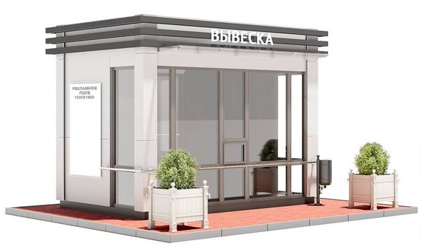

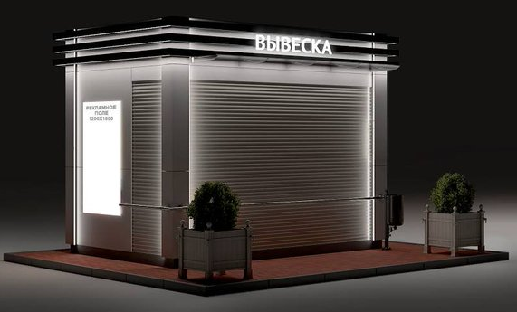

5. Сезонные НТО.

5.1. НТО для продажи овощей и фруктов.

Представляет собой специально оборудованную временную конструкцию предназначенную для продажи сезонных овощей и фруктов. Плоды должны лежать внутри на настольной стойке, расположенной под углом. На НТО должна быть информационная табличка, где указаны наименование, режим работы, прилавок должен быть оборудован весами, в наличии должны быть рукомойник и полотенце.

Технические характеристики. Быстро раскладывающийся каркас. Материал каркаса: квадратный замкнутый стальной профиль с деревянными съемными ящиками. Максимальный размер - 10 кв.м.

|  |  |
| --- | --- |
|  |  |

5.2. НТО для продажи бахчевых культур.

Представляет собой специально оборудованную временную конструкцию в виде обособленной установленной торговой палатки, предназначенной для продажи сезонных бахчевых культур. Плоды должны лежать внутри на настиле высотой не менее 20 сантиметров от земли. На НТО должна быть информационная табличка, где указаны наименование, режим работы развала, прилавок должен быть оборудован весами, в наличии должен иметься рукомойник и полотенце. Цвета конструкции: крыша - RAL 6035 (перламутрово-зеленый), стены, дверь - RAL 7001 (серебристо-серый).

Технические характеристики: металлическая конструкция, каркас с прикрепленными стенками из сварной сетки, крыша-тент, консольный столик, деревянный настил. Максимальный размер - 15 кв.м.

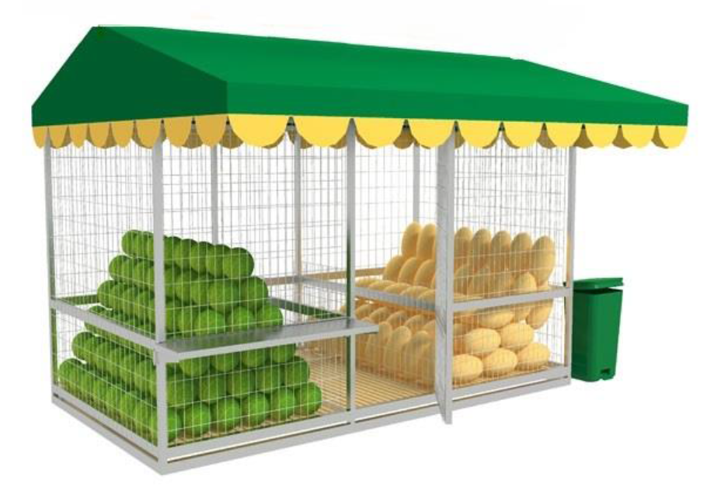

5.3. НТО – Елочный базар

Нестационарный торговый объект, представляющий собой специально оборудованную временную конструкцию в виде обособленной открытой площадки для новогодней (рождественской) продажи натуральных хвойных деревьев и веток хвойных деревьев. На НТО должна быть информационная табличка, где указаны наименование, режим работы елочного базара. Максимальный размер НТО - 25кв.м.

Состоит из типовых модулей, соединяемых друг с другом. Каркас сделан из металлического профиля 30мм х 30мм. Внешняя сторона конструкции облицована деревянными рейками с зазором. Пространственная угловая форма конструкции обеспечивает устойчивость каждого отдельного модуля. Стыковка модулей осуществляется с помощью регулируемых петель Т1/160-20 ADJ. Металлические опоры каркаса оснащены регулируемыми опорами диаметром 70мм. Для устойчивости модулей предусмотрены ниши для утяжелителей, образуемые каркасом и привариваемой к ним металлической полосой 5мм х 20мм. В качестве утяжелителей используются бетонные плиты серого цвета размером 300мм х 300мм х 30мм. Металлические детали окрашиваются порошковой краской цвета RAL 7001 (серебристо-серый), все деревянные конструкции обрабатываются защитными составами и имеют естественный окрас.

Материал несущего каркаса: металлический сварнойкаркас из профиля квадратного сечения 30ьь х 30мм х 2мм и полосы 20мм х 5мм (ГОСТ 8639-82). Материал внешней обшивки: сращенная деревянная рейка хвойных пород 8-12% влажности, сечением 40мм х 20мм (ГОСТ 17580-82).

|  |  |
| --- | --- |
|  |  |

5.4. НТО – Тележка.

Представляет собой передвижную конструкцию, в том числе сборно-разборную, с возможностью неоднократного перемещения, для продажи мороженого и напитков. Для транспортировки и погрузки на тележке предусмотрена ручка диаметром 40мм и 4 пневматических колеса диаметром 180мм, с роликовыми подшипниками на оцинковочной стальной опоре, пара из которых поворотные, и оборудована фиксирующим тормозом.

Тележка поставляется в собранном виде. Транспортировка осуществляется автомобильным транспортом. Каркас тележки приспособлен для погрузки-разгрузки с помощью стандартных подъемно-транспортных приспособлений.

Технические данные:

- ширина – 1959мм.;

- высота – 2164 мм.;

- глубина – 940 мм.;

- глубина по тенту – 1650 мм.;

- вес – 176 кг.

Используемые материалы:

- корпус – оцинкованный метал, полистирол – 3мм., ударопрочный АБС – пластик;

- тента – плотная водоотталкивающая ткань из полиэфирной нити, с полиуретановой пропиткой;

- колеса – оцинковочная стальная опора, пневмоколеса диаметром 180 мм., резина;

- цвет – RAL 3004 или RAL 1013.

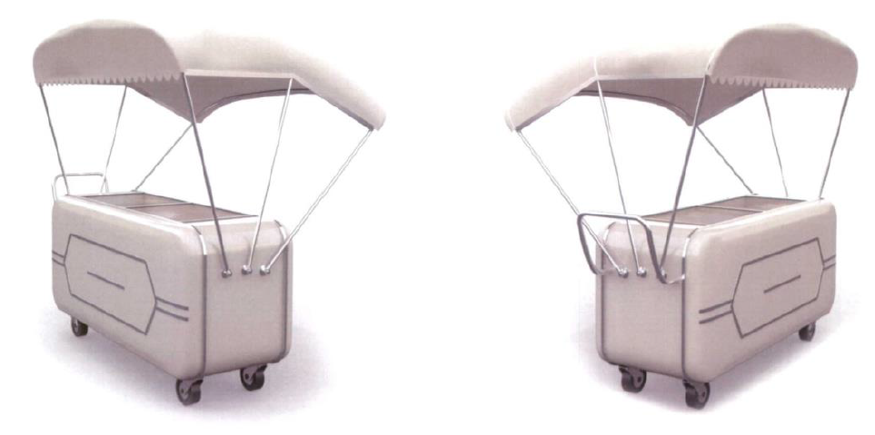

5.5. НТО для продажи напитков в разлив.

Представляет собой специально оборудованную временную конструкцию в виде обособленного установленного торгового киоска, предназначенного для продажи напитков в разлив. На НТО должна быть информационная табличка, где указаны наименование, режим работы. Цвета конструкции: фасад - RAL 1001 (бежевый), RAL 1002 (песочно-желтый), RAL 1003 (сигнальный желтый), RAL 1004 (золотисто-желтый), RAL 1005 (медово-желтый), либо их сочетание; окно, прилавок - RAL 9003 (сигнальный белый). Габариты НТО: Д х Ш х В - 1600мм х 1600мм х 2450мм.

